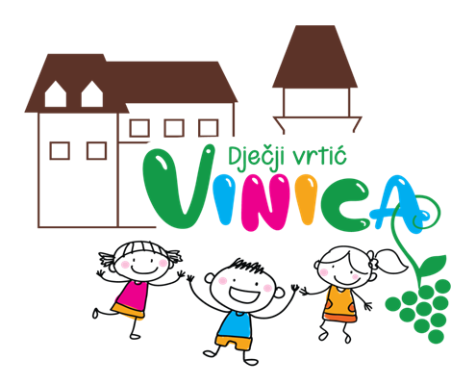
Dječji vrtić VINICA
42 207 Vinica
Tel: 042/722-733, mob: 091/5425726
e-mail: vrticvinica@gmail.com
OIB: 69170324883

Klasa: 601-02-25-01/68
Urbroj: 218-11-189-01-25-01

U Marčanu, 08.10.2025.

Temeljem članka 23.a (NN 94/13.,57/22) Zakona o predškolskom odgoju i obrazovanju (NN 10/97, 107/07, 94/13, 98/19, 57/22, 101/23) i članka 16. Državnog pedagoškog standarda predškolskog odgoja i naobrazbe ( NN 63/2008 ), Dječji vrtić Vinica objavljuje

JAVNI POZIV
ZA UPIS DJECE U PROGRAM PREDŠKOLE
ZA 2025./26. PEDAGOŠKU GODINU

1. Dječji vrtić VINICA vrši upis djece s područja Općine Vinica u Program predškole, koja je obvezna za svu djecu u godini dana prije polaska u osnovnu školu, a koja ne pohađaju vrtić.

2. Obvezi upisa u Program predškole podliježu djeca koja do 1. 4. 2026. godine imaju navršenih 6 godina, odnosno djeca rođena od 1. travnja 2019. do 31. ožujka 2020. godine, kao i djeca kojoj je u prethodnoj godini odgođen upis.

3. Prijava djece u Program predškole može se izvršiti pozivom na broj tel. 042/722-733 i mob. 099/542 57 26 ili na mail: vrticvinica@gmail.com
do 17. listopada 2025. godine.

Ravnateljica
Ksenija Humek

